Diego Alonso Granados Ly
2014069882
Tarea 1

- Problema 2
- Representación binaria de 0.110 de punto flotante de 32 bits según la IEEE 754.
  - 0.1*2 = 0.2
  - 0.2*2 = 0.4
  - 0.4*2 = 0.8
  - 0.8*2 = 1.6
  - 0.6*2 = 1.2
  - 0.2*2 = 0.4
  - 0.4*2 = 0.8
  - 0.8*2 = 1.6
  - 0.6*2 = 1.2
  - …
- 0.110 = 0,000110011001100110011001100110012
- Mantisa: 1,1001100110011001100110011001 * (2^-4)
- Exponente de 8 bits: bias = ( 2^(8-1) )-1 = 127 + -4 =123 = 011110112

S (1 bit) | Exponente e (8 bits) | Mantisa m (23 bits)
0 | 01111011 | 10011001100110011001100

- Problema 3
  - output_precision(30) : Incrementa la cantidad de cifras significativas de la salida.
  - a=single(0.1) : Asigna a la variable “a” el valor mas cercano representable con precisión simple para 0.1
  - b=double(0.1) : Asigna a la variable “a” el valor mas cercano representable con precisión doble para 0.1
  - double(a) – b : La resta muestra la diferencia entre las representaciones con precisión doble.
- Problema 4

  - Con precisión simple:

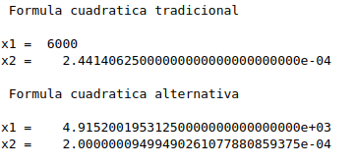

Figura 1. Precisión simple a=1 , b=-6000.0002 y c=1.2

  - Con precisión doble:
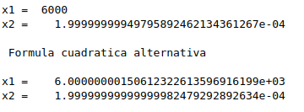

Figura 2. Precisión doble a=1 , b=-6000.0002 y c=1.2

- La solución con la formula alternativa muestra un resultado mas exacto cuando b^2 es mucho mayor a 4ac para la precisión doble. Para la precisión simple puede verse que la falta de cifras significativas provoco un resultado erróneo en “x1” con la formula cuadrática alternativa. Con la formula cuadrática tradicional puede verse que la precisión de los resultados no es la deseada según los resultados exactos.

